**REDUX (ANGULAR)**

Es un patrón para el manejo de la información de manera global en la aplicación.

Se compone por varias partes:

* **STORE:** Se encontrará toda la información. Jamás se modifica de forma directa
* **STATE:** Valor actual de la información
* **REDUCER:** El estado es cambiado en base a la combinación del viejo estado y de dicha acción (Reducer)

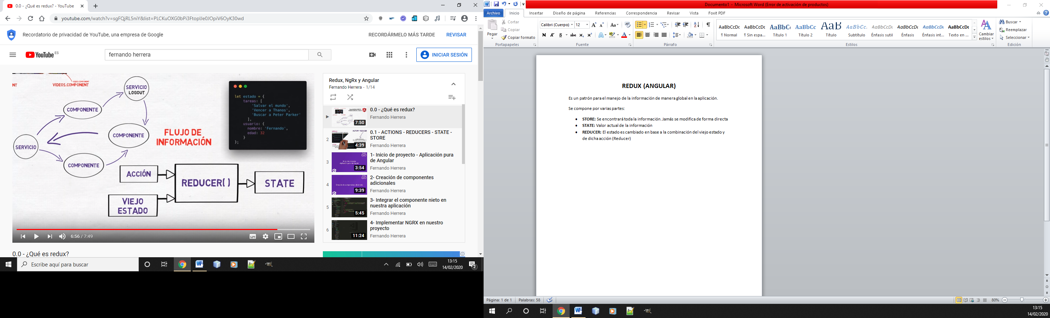

ACTIONS – REDUCERS – STATE – STORE

